

深圳市农产品安全舆情分析报告

转基因专题周报
（2019年10月14日—2019年10月20日）
【本期重点关注】
- 美国批准新型转基因棉花用作食品原料
- 中国科学家利用“转基因技术”培育出奶牛最新品种
- 美国农业部:美国转基因棉花和大豆的应用率为98％和94％
- 反转半月报 | 转基因农药致癌性毒性又经证实，欧盟法院裁决要求长期检测
- 日常的转基因食品，你可能比你想象中接触得多
- 农业农村部一行莅校督查农业转基因试验安全监管工作

一、本期热点事件摘要
1、美国批准新型转基因棉花用作食品原料【新华网】
链接：http://www.xinhuanet.com/world/2019-10/14/c_1125102020.htm
内容：美国食品和药物管理局日前批准将一个品种的转基因棉花用作人和其他动物的食品原料，为利用转基因棉花籽开发新型蛋白质食物打下基础。
据路透社报道，获批的TAM66274型转基因棉花作物由美国得克萨斯农业与机械大学农业生命科学研究局开发。研究者称这种可食用的转基因棉花籽口感与鹰嘴豆类似，有助于解决全球面临的营养不良问题。
得克萨斯农业与机械大学农业生命科学研究局生物技术专家科尔提·拉索尔说，科学家们正与相关公司研讨该转基因棉花在五年内进入商业化市场的可行性。科研人员也在推动这一转基因作物在墨西哥等其他国家尽早获批。
棉花目前在全球80多个国家和地区广泛种植，棉花纤维用于纺织，棉花籽则可用作饲料喂养牛羊等拥有多个胃室的动物。但是，普通棉花籽含有高浓度的有毒化学物质棉籽酚，并不适合人类和大多数动物食用。
拉索尔的团队通过核糖核酸（RNA）干扰技术，让相关基因保持“沉默”，消除了棉花籽中的棉籽酚成分，并保留了植株其他部分的棉籽酚含量，因为这一成分有助于抵抗病虫害。研究者称该技术并不会损害棉花纤维用作织物的功能。
拉索尔说，转基因棉花籽未来将可作为猪、家禽和水产饲料，为缓解亚洲和非洲一些国家的饥饿和营养不良问题提供帮助。
国际农业生物技术应用服务组织今年发布的《2018年全球生物技术/转基因作物商业化发展态势》报告显示，2018年全球转基因作物种植面积已超1.9亿公顷。其中，转基因棉花种植面积达到2490万公顷。
2、中国科学家利用“转基因技术”培育出奶牛最新品种【V1宠物网】
链接：http://www.v1v1.cn/chongwupinzhongdaquan/5061.html
内容：或许有一天，喝牛奶就相当喝人奶。这种通过转基因技术生产的牛奶，含有人奶中特有的蛋白质，可形成普通牛奶中难以得到的人体免疫力。中国农业大学李宁院士领导的课题组与北京济普霖生物技术公司等单位合作，历经7年，成功培育出一批人乳铁蛋白转基因奶牛。研究证实，这种转基因牛奶，具有和天然蛋白同样的补铁、抗菌效果。10月20日出版的美国权威杂志《公共科学图书馆—综合》将发表论文，重点介绍中国科学家利用转基因技术培育奶牛新品种和大规模生产珍贵药用保健蛋白的最新研究成果。
转基因奶牛是国家转基因生物新品种培育重大专项的重要内容，该专项是我国中长期科技发展规划纲要的16个重大专项之一，已于7月9日经国务院审议通过。
人乳铁蛋白是人类母乳中的一种天然蛋白，不仅能提高机体免疫力，还是婴幼儿生长发育不可或缺的功能成分。据权威预测，人乳铁蛋白全球市场在50亿美元以上。
而转基因奶牛技术，能实现人乳铁蛋白等医用保健蛋白的大规模生产。该技术是将人乳铁蛋白基因导入奶牛细胞或胚胎，通过体细胞克隆技术培育出转基因奶牛，具有成本低、效率高、能耗低、能生产结构复杂的蛋白等优势。
李宁介绍说，目前以重组人乳铁蛋白为功能成分的胃肠道保健牛奶、配方奶粉等产品，已基本完成动物试验或临床前试验，正在进行临床试验。目前培育的首批人乳铁蛋白转基因奶牛已进入泌乳期。经检测，转基因牛奶中总蛋白含量提高了10%以上，并含有人乳铁蛋白的牛奶能有效杀死大肠杆菌、金黄色葡萄球菌等奶牛乳腺炎的致病菌，从而有望培育出具有乳蛋白含量高、抗乳腺炎的转基因奶牛新品种。
3、美国农业部:美国转基因棉花和大豆的应用率为98％和94％【中国农业转基因管理】
链接：https://www.chinajci.com/article/a2054856Y.html
内容：美国农业部经済研究服务部和国家农业统计局于9月18日发布报告，公开了美国转基因作物的最新应用情况。近年来，耐除草剂和抗虫两种性状堆叠的转基因作物应用率持续加速上升，根据美国国家农业统计局最新的调查数据显示，2019年，美国转基因玉米、棉花和大豆的应用率分別为92％、98％和94％，其中，两种性状堆叠的转基因玉米和棉花的应用率分别为80％和89％，而所有转基因大豆均为耐除草剂大豆。
4、反转半月报 | 转基因农药致癌性毒性又经证实，欧盟法院裁决要求长期检测【人民食物主权】
链接：http://www.shiwuzq.com/portal.php?mod=view&aid=2043
内容：人民食物主权网发表一系列有关转基因文章，其中包括：
（1）转基因食品中残留的草甘膦与另一个致癌风险因素共存时会引发侵袭性乳腺癌
一项最新发表在《遗传学前沿》杂志上的研究表明大量残留于转基因食物中的草甘膦在极低浓度下（以ppt即万亿分之一为单位），与另一种致癌风险因素相结合，会引发乳腺癌，而这种草甘膦暴露水平与所有人都有关。
该项研究显示，暴露于草甘膦，导致人类乳腺细胞中一种叫做TET3的蛋白质的表达量增加了几倍，而后者可以使DNA发生去甲基化。通常情况下，当一个基因的DNA被甲基化时，它不会被表达，处于静默状态。而去甲基化后，则可以激活该基因。已经知道，DNA的甲基化状态发生改变所引起的基因功能的变化，是导致癌症形成的一个因素。
试验中发现，虽然草甘膦诱发的DNA去甲基化单独发生时并不会诱导肿瘤的产生，但是当另一种致癌因素同时存在时，人类乳腺细胞就出现了癌变。
这后一种癌症诱导因素是一类被称为microRNA的微小RNA分子，它们参与调控基因表达。试验中所使用的微小RNA是microRNA-182-5p（miR182-5p），这是一种天然存在的基因调控分子，存在于每个人中，miR182-5p的功能障碍与不同类型的癌症有关。
如果草甘膦因致癌性和毒性而被禁用的话，占世界上现有转基因作物85%的抗草甘膦转基因作物就失去了存在的意义，可直接减少转基因食品的售卖与食用。
（2）乌克兰农科院2013-2016年实验猪喂饲转基因大豆饲料研究最重要结论
2013-2016年期间，为揭示孟山都抗草甘膦转基因大豆食品对不同年龄人群健康造成的影响，乌克兰农业科学院猪生产和农工生产研究所学者团队展开试验研究，以解剖和生理学特性与人类相似的猪作为动物模型，对转基因大豆饮食喂饲的成年家猪、野猪及其仔猪、短期、长期、三代，进行了一系列试验研究，在乌克兰《猪育种杂志》、《动物生物学》、《形态报告》等网站发表了9篇论文：对肠道微生物菌群健康平衡造成干扰(论文1)；对某些生化指标造成显著变化(论文2)；对肝与心肌状态有不良影响(论文2)；致肝,肾与肾上腺水肿,细胞解体,萎缩,功能衰竭(论文3)；危害母猪性器官生殖功能与公猪精液质量(论文4,7)；对生殖能力造成生理异常,死胎增加,母猪缺奶(论文05)。
其中一篇论文，《动物育种与遗传学》2015年《长期（三代）喂饲转基因大豆饲料对猪生殖能力的影响》证实孟山都抗草甘膦转基因大豆成分饮食对生殖能力造成生理异常,母猪宫内死胎增加、缺奶。这一系列试验研究提出了最重要的结论：应禁止孩子,少年与年轻人食用含转基因作物成分饮食。
（3）南非拒绝孟山都的耐旱玉米
南非政府拒绝了转基因玉米案例MON87460 x MON89034 x NK603的普遍使用申请。由孟山都公司（Monsanto）开发的玉米经过基因工程改造，能够耐受干旱以及抵抗某些昆虫。这是在上诉程序之后，农业，林业和渔业部长做出的最终决定。
孟山都已就南非执行委员会（EC）拒绝其2018年转基因玉米事件的普遍使用申请提出上诉。此事已提交给农业，林业和渔业部任命的上诉委员会。上诉委员会维持了欧盟委员会拒绝该申请的决定。
拒绝的原因之一是：“MON87460 x MON89034 x NK603玉米中的耐旱基因在缺水条件下不能保证产量。”这证实了民间社会组织和非官方独立生物安全专家一直以来的观点——在过去的十年中，缺乏科学的数据来证实抗旱性的安全性和产量保证。
部长的决定通知复制如下，并在此处提供：
https://www.acbio.org.za/sites/default/files/documents/Minister%27s_final_decision_on_Monsanto_appeal.pdf
（4）前被免职国家基因库主任徐迅已出逃出境
2019年10月11日，举报人再次获悉：已被免职的国家基因库执行主任徐迅，在被调查的过程中，已经逃往澳洲。恐其已经永久出逃，以为与澳洲军方合作的项目擦屁股。为了防患更大规模的国家基因库数据泄漏，基因武器关乎中华民族亡国灭种的风险，请有关方面立即检查国家基因库干库（数据库）是否被拷贝传递出境？
5、日常的转基因食品，你可能比你想象中接触得多【东方资讯】
链接：http://mini.eastday.com/a/191016195842705.html
内容：每年的10月16日是世界粮食日，这个纪念日的设立宗旨之一是促进各国粮食生产。
转基因技术是提高作物产量的方式之一，但各种争议一直伴随着这项技术。澎湃新闻整理数据发现，虽然中国消费者对转基因食品的抵触情绪较强，但很多人都没有意识到这种食品的普遍。也就是说，在人们害怕的同时，可能早就吃过转基因食品了。
全球转基因农作物种植面积达到近两亿公顷
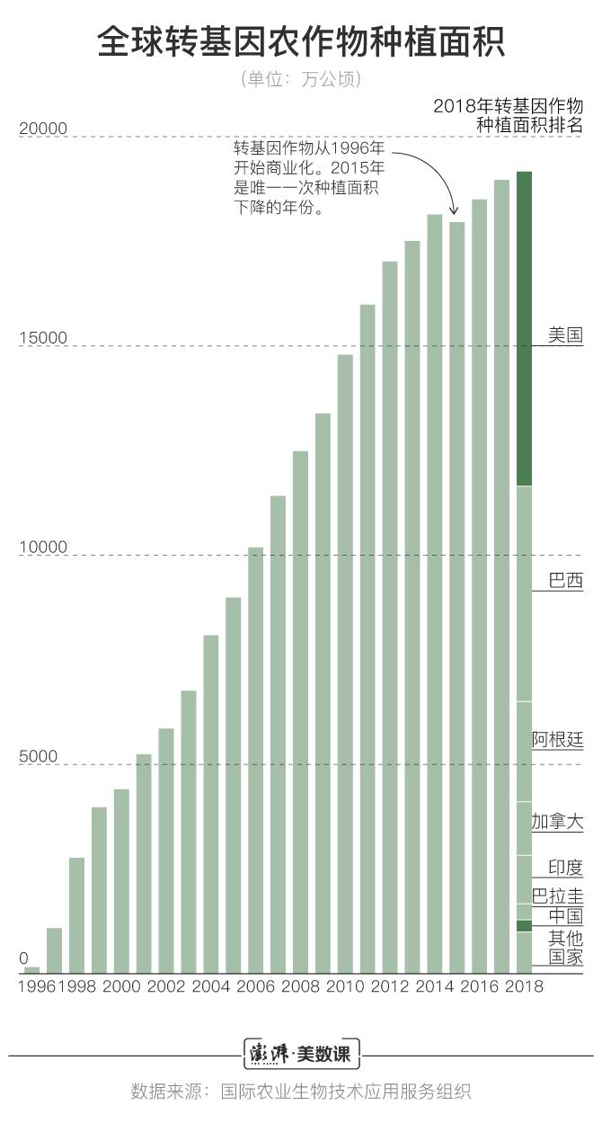
从1996年转基因作物商业化开始，这项技术已经在全球范围内得到了广泛的应用。
国际农业生物技术应用服务组织（ISAAA）今年发表的《2018年全球生物技术/转基因作物商业化发展态势》指出，转基因作物种植面积自1996年以来增长了约113倍，累计达到25亿公顷。虽然这份报告每年都被广泛报道，但也有质疑声。纽约时报曾采访了center for policy safety的科学政策分析师Bill Freeze，他批评道，ISAAA这份报告的目的就是推广转基因食品。
全球范围内，转基因大豆是最主要的转基因作物，但亚太地区仍以种植不可食用的棉花为主。
最新的2018年数据显示，美国是世界上转基因作物种植面积最大的国家，拥有7500万公顷，主要种植玉米、大豆、棉花、甜菜等共10种作物。中国排在第7位，转基因种植面积约290万公顷，主要种植棉花和木瓜；这也是目前中国仅批准种植的两种转基因作物。
中国批准过214项进口转基因农作物
中国本土种植的转基因作物虽然少，但批准进口的转基因作物项目数却呈现波动增长的趋势。
从2004年起，中国农业农村部每年都会公布《农业转基因生物安全证书（进口）批准清单》。如下图所示，玉米、油菜、大豆、甜菜和棉花是我国主要进口的五种转基因作物。一种作物在同一年也可能被批准进口多项不同的种类。早期转基因玉米和油菜的批准项目较多，但近几年来，越来越多的转基因大豆进口项目被批准。
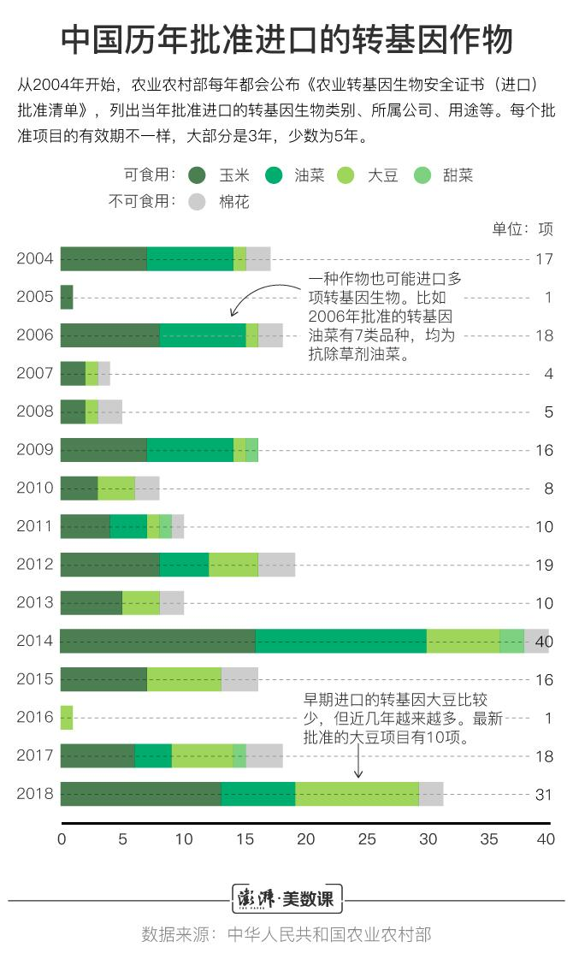
我国法律规定，进口用做加工原料的农业转基因生物，不得改变用途。也就是说，这些转基因作物一般市面上很难见到，主要还是用于动物喂养、榨油和制糖等。
常见的转基因食品，仅少数消费者有认知
不过，菜市场上买不到转基因农作物，并不代表我们接触不到。
不知不觉中，我们可能已经多次选择过转基因食品：厨房里的调味料，可能是转基因作物为原料榨的油；冰箱里的肉，也可能源自转基因大豆喂养的猪。
今年刊登在《自然》旗下期刊《npj食之科学》（npj Science of Food）的一篇论文就展示了这个现象。这篇论文调查访问了1730名中国消费者，这些人包括一般消费者、农民、媒体人员和相关农业部门官员。作者认为，这四个领域代表了一个完整的转基因食品生产消费链，他们的意见对转基因食品的市场影响都很大。
如下图显示，一般消费者对转基因食品的认知比较弱。其中，68%的受访消费者不知道，甜菜等转基因农作物会用于制作调味品，比如糖。另外，67%的受访消费者也没有意识到，大豆、玉米等转基因农作物会用于饲养生产肉制品的动物。
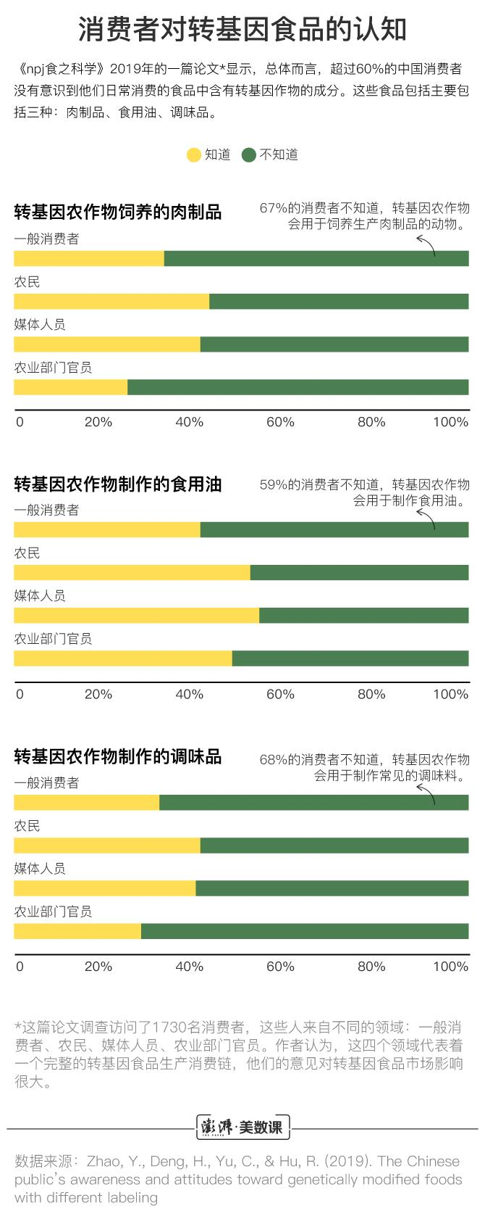
无论吃没吃过，真正支持转基因食品的中国消费者还是比较少，大部分人持中立或者反对的态度。
《npj食之科学》去年刊登的另一篇论文对中国31个省市的2063名消费者进行了访问。如下图所示，虽然不同背景的消费者看法有差别，但大部分都持反对或中立态度。反对比例最少的两个群体是90后和中部或东北城市市民。
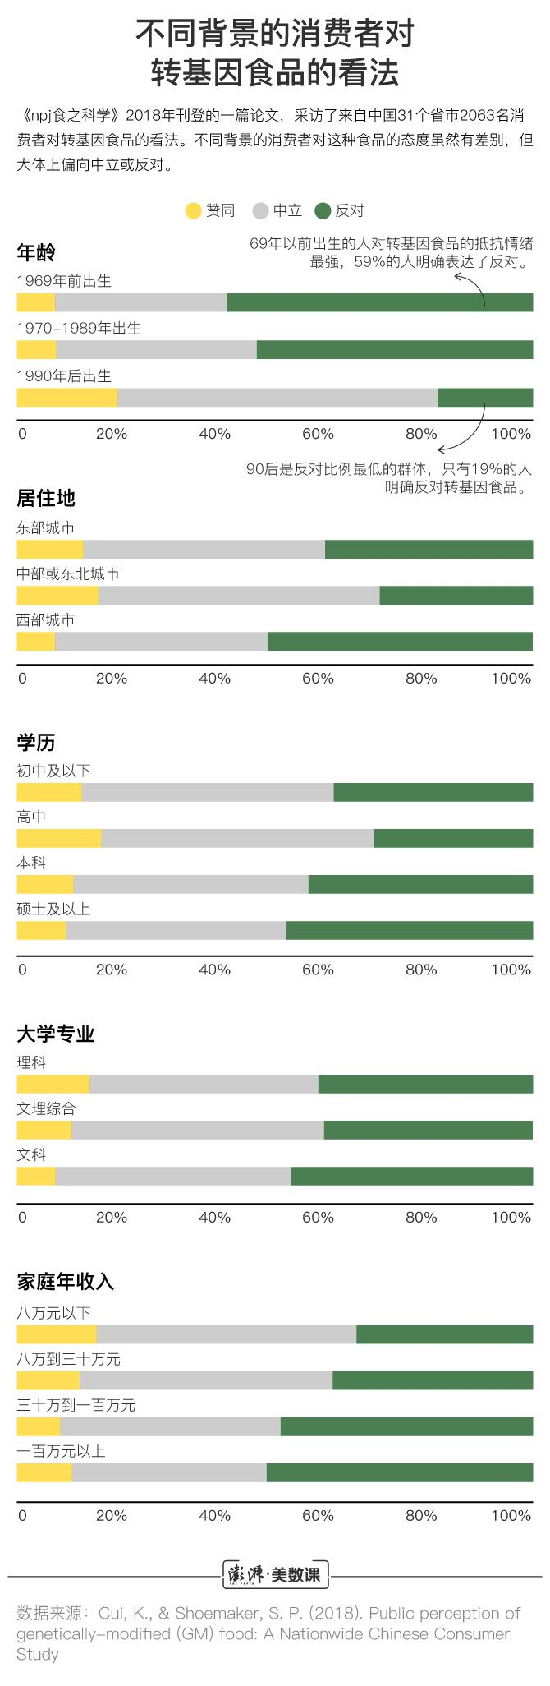
有趣的是，硕士及以上学历和年收入一百万元以上的受访者中，对转基因食品持抵触态度的比例并不小，分别是48%和52%。作者没有给出直接的解释。
不过，这篇论文调查问卷的另一个问题是，受访者可以选出自己认为合理的反对理由，四个选项按投票率从高到低分别是：（1）转基因食品可能对人体有不明的危害，而且这个危害需要很长一段时间的验证；（2）以非自然的方式创造出的新物种，可能会危害其它物种的DNA，破坏自然环境的生物多样性；（3）从自然选择的角度来看，转基因作物的抵抗能力可能会促使病毒进化得更强大，最终可能出现更危险的超级病毒；（4）一些欧洲国家和日本对转基因食品持谨慎的态度，这就说明这种食物具有潜在危险性。四个选项的投票率是：78.5%，55.5%，49%，41.4%。
6、农业农村部一行莅校督查农业转基因试验安全监管工作【河南科技学院】
链接：http://www.hist.edu.cn/info/1022/20388.htm
内容：10月17日下午，农业农村部科技发展中心副处长张秀杰率第七督导组一行4人莅校督查农业转基因试验安全监管工作。河南科技学院在行政楼901会议室举行农业农村部转基因试验安全监管工作专项会议。河南省农业农村厅科技教育处处长胡若哲、校长李成伟出席会议。
李成伟在致辞中对张秀杰一行来校督查转基因试验安全工作表示热烈欢迎，对农业农村部和农业农村厅长期以来对学校的关心支持表示感谢。他介绍了学校的发展历史和基本情况，重点介绍了学校在生物育种、农业科技人才培养和成果转化等方面的工作情况。
生命科技学院负责人汇报了学校转基因工作开展情况、规章制度建设及执行情况。
张秀杰充分肯定了学校转基因安全管理工作取得的成绩，要求学校继续给予高度重视，进一步加强制度落实，切实做好转基因安全管理工作，确保农业转基因生物研究、试验等活动规范有序。
会后，在科技处和生命科技学院有关负责人的陪同下，督导组一行到棉花转基因实验室进行实地督查。

深圳市农业科技促进中心
深圳市标准技术研究院 2019年10月21日发

